Recherches google

Les "opérateurs" qui vous aident dans votre recherche
Il faut donc apprendre à parler comme lui. Le langage Google ressemble au vôtre, mais il utilise aussi des codes appelés "opérateurs", conçus pour affiner vos recherches.
- Le guillemet, votre meilleur allié
L'opérateur le plus connu est appelé par l'usage des guillemets. Il vous permet de rechercher une séquence de mots. Par exemple, rechercher "Francetv info" vous épargnera toutes les phrases où ces termes apparaissent sans aucun lien entre eux.
- Avec l'étoile, vous avez droit à un joker
Si vous souhaitez utiliser ces guillemets, mais que vous ignorez l'un des mots de la séquence recherchée, vous pouvez le remplacer en utilisant le signe *. Cela peut s'avérer très utile lorsque vous recherchez une expression sans être sûr de la citer parfaitement. Par exemple, vous ne vous rappelez plus si Sisyphe fait référence à un mythe ou à un supplice ? Recherchez simplement "le * de Sisyphe".
- Mettez un "tilde" dans votre moteur
Un "tilde", c'est ce signe espagnol (~) niché sur la touche "2" des claviers de PC ("Alt n" sur un Mac). Il vous permet de faire appel à la notion de synonyme dans vos recherches. En cherchant "~légende de Sisyphe", le mythe devrait lui aussi affleurer.
- Méfiez-vous de l'orthographe
Si vous n'êtes pas sûr d'orthographier correctement Sisyphe, ou si vous doutez que vos sources en soient elles-mêmes capables, il vous reste encore le signe "|" ("Alt Gr 6" sur un PC), qui introduit la notion d'incertitude et fait office de "ou". Cherchez alors "le mythe de Sisyphe|sisife|sysiphe".
- Google se rapproche de vous
Pour y parvenir, il ajoute sans cesse de nouveaux opérateurs qui collent à vos besoins. En précédant votre recherche de "define:" (toujours sans espace) vous obtiendrez la définition du mot recherché. Remplacez cet opérateur par "site:" suivi de l'URL d'un site, suivi par le ou les mots à rechercher, et vous limiterez vos investigations à un site donné. Les nouveaux opérateurs comme "meteo:" ou "cinema:" conduiront Google à filtrer les résultats pour ne vous livrer que ceux qui correspondent à votre domaine de recherche. La liste complète de ces commandes spéciales est consultable directement sur le site de Google, à condition de savoir la trouver. Vous pourrez en outre exclure telle ou telle URL de vos résultats et faire encore bien d'autres choses stupéfiantes.
Sans doute l'ignoriez-vous, mais avec Google, vous avez par exemple toujours une calculatrice sous la main. Tapez "2+2" ou n'importe quelle autre opération dans le champ de recherche et laissez-vous surprendre.
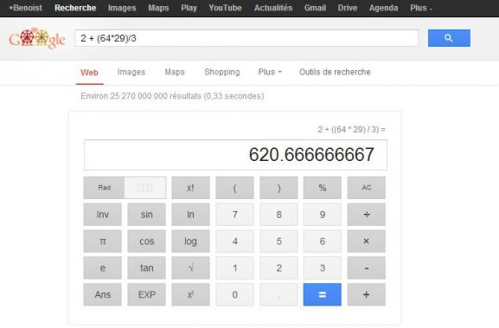 ( FRANCETV INFO)

Pourquoi chercher du texte si la réponse est un fichier ?
Dans la plupart des moteurs de recherche de premier plan, vous êtes libre de limiter les résultats de vos requêtes à un type de document en particulier. Vous pourriez vouloir rechercher un document Word ou Excel, un PDF, ou pourquoi pas une animation Flash. Pour y parvenir, il vous suffit alors de faire précéder votre requête par la commande "filetype:" suivie de l'extension du type de fichier recherché.
Si ce fichier est une image, c'est encore plus simple puisque Google, Bing et leurs concurrents y dédient un pan entier de leur site. Vous connaissez déjà le principe et pourtant, vous êtes très loin d'imaginer toutes les possibilités offertes. Si vous vouliez par exemple vérifier l'origine d'une image, identifier les personnages qui y figurent, ou encore vous assurer que personne ne viole impunément vos droits d'auteur, une fonction notamment devrait vous ravir.

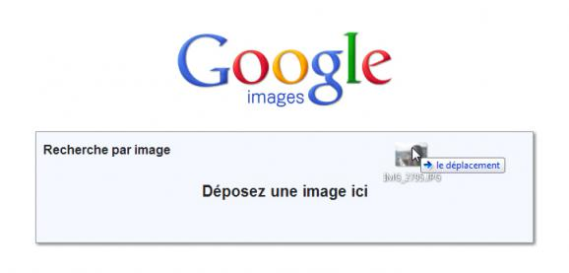Elle consiste à "glisser déposer" depuis votre bureau, dans le champ de recherche Google Image, le fichier en question. En un rien de temps, le moteur fera remonter non seulement les images similaires, mais tout ce qui s'y rapporte, pour le meilleur et pour le pire.

Remonter le temps, cela vous tenterait ?
Les pages web que vous visitez ne sont pas statiques, elles sont actualisées régulièrement et ce n'est pas seulement vrai pour les sites d'information. Google met à votre disposition un outil bien pratique pour prendre la "photo" d'un site à un instant donné. Comme un Polaroid virtuel. Il s'agit de la fonction "cache".
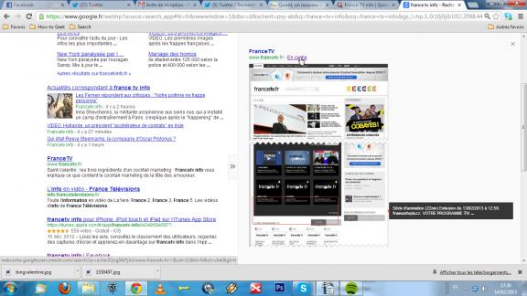 ( FRANCETV INFO)
Pour y accéder, lancez votre recherche Google normalement, puis explorez la liste de résultats proposée. Une fois la page qui vous intéresse choisie, cliquez sur la flèche grisée qui apparaît à droite du résultat en question. Un aperçu de la page apparaît alors. Sous son titre, cliquez sur le lien "en cache" pour attribuer une adresse à la page demandée à l'instant T. En ajoutant ce lien à vos favoris, vous pourrez retrouver cette page à tout moment, telle qu'elle était lors de votre visite initiale.
Mais pour remonter vraiment le temps, il existe un outil encore plus puissant. En l’occurrence, un moteur spécialisé dans les pages archivées, Web Archive. Entrez l'URL du site de votre choix (de préférence un site de premier plan) dans le champ proposé, puis choisissez la date à laquelle vous souhaitez vous téléporter. L'occasion de se souvenir avec nostalgie de la toute petite start-up qu'était encore Google en 1999.
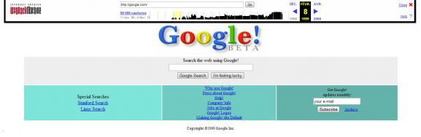 ( FRANCETV INFO)

